**輔仁大學遠距教學課程實施成效報告(修訂版)**

|  |  |  |  |
| --- | --- | --- | --- |
| 提醒事項 | 1. 成效報告將作為下一期開課審查之依據。 2. 每項指標皆應提供學習平台或社群截圖佐證。 3. 開授遠距教學課程之全學期教學內容大綱、教材、師生互動紀錄、評量紀錄、學生全程上課紀錄、作業及報告之繳交紀錄等資料，於課程結束後由授課教師備份保存至少五年，以供日後成績查詢、教學評鑑或接受訪視時之參考。 | 自評等第說明 | A+：指標完成度合宜、充足、全部有或符合標準  A：指標完成度可再加強或部分完成  B：指標未進行、未紀錄或未提供  一個「A+」等級及一個「B」等級，得相抵成為「A」等級。  (評等標準是依據教育部數位學習課程認證自評表之審查規範) |

**重要：各項指標敬請提供於平台（如：TronClass、Teams、Facebook、LINE等平台/視訊軟體）中實施之截圖。  
非本校教學平台，請另檢附佐證資料（如：Facebook社團討論區連結、討論/對話截圖、Teams團隊代碼、視訊錄影連結…等）。**

|  |  |  |  |  |  |  |  |  |  |  |  |
| --- | --- | --- | --- | --- | --- | --- | --- | --- | --- | --- | --- |
| 開課期間 | | | 學年度 | □上學期□下學期 | 開課單位 |  | | | 學習管理平台 | [**https://elearn2.fju.edu.tw/**](https://elearn2.fju.edu.tw/) | |
| 暑期□第一期□第二期 |
| 課程代碼 | | |  | | 課程名稱 |  | | | 授課教師 |  | |
| 項目 | 指標 | | | | 自評 | | | **佐證資料及改進說明** | | | **自評等第** |
| **基本資訊** | 1.課程適當說明**課程目標、學分數、單元目標、教學方式、參考書目及評量標準、學習架構**等相關資訊。 | | | | (1)有說明  □a.合宜  □b.可再加強  □(2)無 | | | 本課程於平台中說明項目有：  □課程目標 □學分數 □單元目標  □教學方式 □參考書目 □評量標準 □學習架構  □其他：____ | | |  |
| **網頁或平台截圖** | 本課程之課程大綱網址：<https://outline.fju.edu.tw/>....... | | | | | 請提供課程於TronClass平台之「章節」規劃： | | | | |
| **教學內容** | 2.每堂課**學習內容份量適當**：  **非同步教學為主**之遠距課程：   1. 教師於非同步教學中提供**至少16個教材(含文件或影音教材)。而影音教材數量至少8個。** 2. 實體面授或同步次數應至少3次以上。 3. 同步教學課堂請同步錄影。   **同步教學為主**之遠距課程：課程搭配適量的學習教材，並同步錄影。(建議於課堂結束後，放置於TronClass學習管理系統 / 線上連結)。 | | | | (1)份量適當  □a.合宜  □b.可再加強  □(2)無 | | | 1.本課程進行方式：  □非同步教學____堂  □同步教學____堂  □實體面授____堂  2.提供之文件教材數量共____件。  3.提供之影音教材數量共____件。 | | |  |
| **網頁或平台截圖** | 1. 請提供本課程教學內容堂/周次對應表，非同步教學請提供影音教材之時長與搭配學習活動之學習時數，同步教學課程請錄影，並附上影音錄影檔案或資料夾連結(錄影連結取得方式說明)。 2. 學習份量：每學分學習時數以50分鐘為原則，如2學分課程每堂/周應有2學分*50分鐘=100分鐘學習時數。 3. 每堂/周次對應表：  | 堂數/  周次 | 章節／影片主題 | 面授 時數 | 非同步教學時數 | | | | 同步教學時數 | | | --- | --- | --- | --- | --- | --- | --- | --- | --- | | 影音教材數 | 學習時數  (分鐘) | 搭配  學習活動 | 學習時數  (分鐘) | 錄影連結 | 學習時數  (分鐘) | | 1 | 1-1：課程介紹與叮嚀（面授） | 90:00 | -- | -- | 閱讀文件  教材2份 | 10:00 | -- | -- | | 2 | 2-1：主題主題主題  2-2：主題主題主題  2-3：主題主題主題  2-4：主題主題主題 | -- | 4 | 20:00 20:00 15:00  15:00 | 議題討論1  線上測驗1 | 15:00  15:00 | -- | -- | | 3 | 3-1：主題主題主題 3-2：主題主題主題 3-3：主題主題主題 | -- | 3 | 15:00 20:00 20:00 | 議題討論2  線上作業2 | 20:00  15:00 | -- | -- | | 4 | 4-1：主題主題主題  4-2：主題主題主題 | -- | 3 | 20:00 20:00  20:00 | 線上作業1 | 30:00 | -- | -- | | 5 | 5：主題主題主題 (同步教學） | -- | -- | -- | 上課簡報  教材1份 | -- | 錄影檔1  錄影檔2 | 50:00  50:00 | | 6 | 6：主題主題主題（面授） | -- | -- | -- | -- | -- | -- | -- | |  |  |  |  |  |  |  |  |  | |  |  |  |  |  |  |  |  |  | |  |  |  |  |  |  |  |  |  |   (請依18堂/周規劃自行增列) | | | | | | | | | |
| 3.教材提供適當的**重點提示**、**事例、練習或反思**及**補充教材或網路資源等**。 | | | | (1)有提供  □a.合宜  □b.可再加強  □(2)無 | | | 本課程之教材中提供適當的：  □重點提示 □事例 □練習或反思  □補充教材或網路資源 □其他：__________ | | |  |
| **網頁或平台截圖** | 請提供教材中有畫記重點(或顏色標註)、實例、練習或反思、或補充教材之截圖，幫助學習者理解之設計。 | | | | | | | | | |
| **課程經營與師生互動** | 4.課程搭配學習管理平台(如TronClass、MS Teams、群英網等)，**提供即時課程資訊(例如公告等)、**教師或助教聯絡方式。 | | | | (1)有  □a.全部  □b.部分有  □(2)無 | | | 本課程於平台提供相關資訊：  □即時公告□教師聯絡方式□助教聯絡方式  □其他：___________ | | |  |
| **網頁或平台截圖** | 請提供學習管理平台上之聯絡資訊與即時資訊公告之截圖。 | | | | | | | | | |
| 5.教師或助教依據課程屬性實施同步或非同步互動教學時，師生能就課程相關議題有充足的**討論質量，總篇數(含主題篇數及回覆篇數)至少為選課人數2倍。** | | | | (1)討論質量  □a.充足  □b.可再加強  □(2)未進行或無紀錄 | | | 1.同步教學活動之討論總時數：____小時  2.非同步教學活動之討論總篇數：____篇  3.本課程總修課人數：_____人 | | |  |
| **網頁或平台截圖** | 請提供於學習管理平台或同步上課中有師生積極互動與討論之截圖佐證。 | | | | | | | | | |
| 6.課程須**搭配至少4次教學平台之學習活動(如：主題討論、線上測驗、作業等)，以檢核學生之學習成效。** | | | | (1)學習活動設計  □a.進行4次以上  □b.可再加強  □(2)無 | | | 本課程搭配平台之線上學習活動：  □主題討論：_____次 □線上測驗：_____次  □作業：_____次 □其他：___________ | | |  |
| **網頁或平台截圖** | 請提供於學習管理平台中，對應學習目標設計有利於檢核學習成效之學習活動截圖佐證。 | | | | | | | | | |
| **教學評量** | 7.課程能針對各項學習評量**提供評量結果(如：評分、等第等)與回饋(如：解答、評語或釋義)** | | | | (1)有  □a.全部  □b.部分有  □(2)無 | | | 本課程針對學習評量(作業或測驗)提供：  □有評量結果及回饋  □有評量結果，無回饋  □無評量結果，有回饋 | | |  |
| **網頁或平台截圖** | 請提供課程於學習評量(如測驗、作業等)提供分數、解答或評語與截圖佐證。 | | | | | | | | | |
| 8.**評量方式納入學習者的線上學習歷程和參與度(如：有檢核學習者是否有依課程安排觀看教材、完成作業及評量、進行互動等，且其份量、順序、時間與頻率等是否合理。)** | | | | (1)有  □a.合宜  □b.可再加強  □(2)無 | | | 本課程納入評量之學習歷程及占成績之百分比：  □出席紀錄_____% □觀看教材_____%  □作業繳交_____% □線上測驗_____%  □線上討論_____% □實體考試_____%  □其他：___________ | | |  |
| **網頁或平台截圖** | 請提供課程應用學習者參與線上學習活動納入評量比例之截圖佐證。 | | | | | | | | | |
| 9.課程結束後，實施**課程期末評量**，檢核課程成效**(含填答率與修課人數)** | | | | (1)有進行  □a.有提供完整數據資料  □b.有提供部分資料  □(2)未進行或無紀錄 | | | 本課程結束後請修課學生完成期末評量：  評量系統查詢：https://assessmentmgt.fju.edu.tw/  □評量系統遠距教學成效問項平均小計：______  □評量系統遠距教學成效填答率：______ | | |  |
| 1.請附上評量結果檔案。  2.遠距教學評量結果填答率50%以上且平均小計未達3.5分者，或未進行評量者，需另提出說明。 | | | | | | | | | | |
| **上述指標有未盡事宜或特殊狀況，請補述：** | | | | | | | | | | | |

**同步課程錄影說明：**

1.Teams錄影方式：同步上課時選擇「其他」/「錄製及轉錄」/「開始錄製」，課程結束後至相同的地方「停止錄製」。

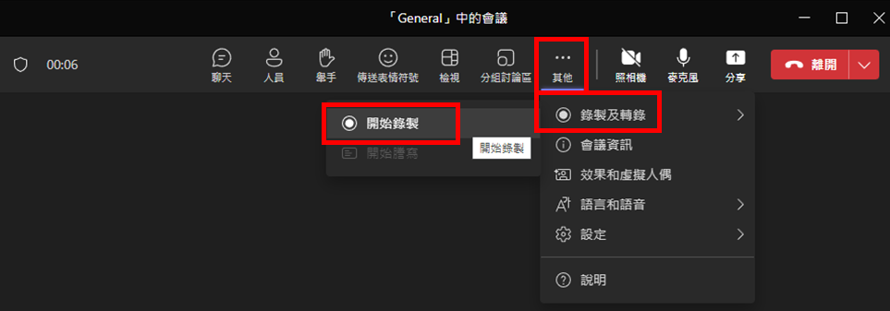

2.錄製完成後，可至「檔案」/「Recordings」資料夾，找到對應的檔案(建議新稱會議時，正確命名以利之後找尋)。

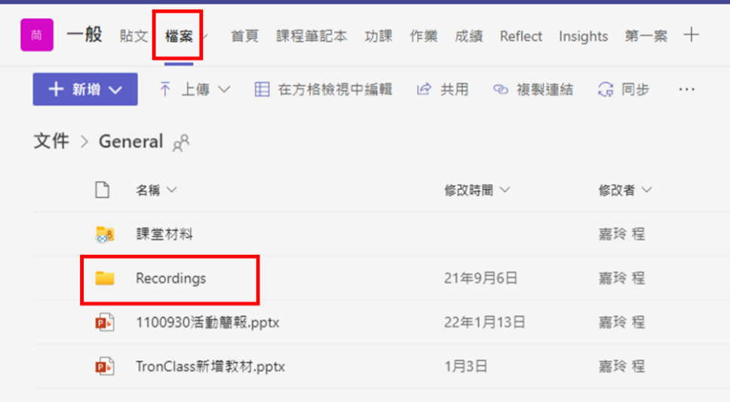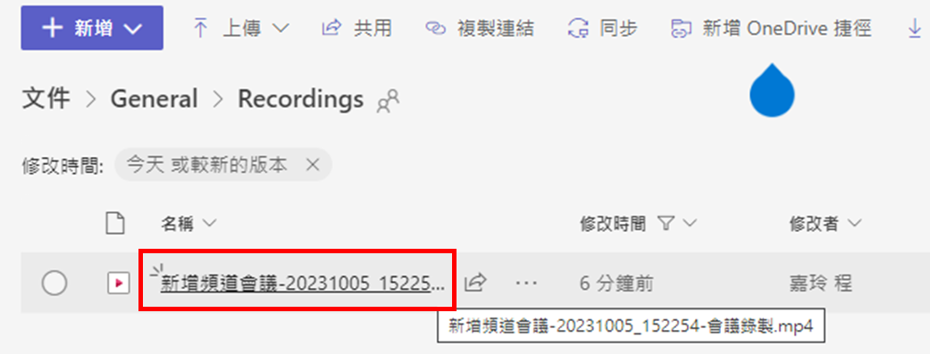

3.點選影片後，自動跳至Stream開啟影片，請至「共用」/「複製連結」取得影片連結，貼至指標2之教材對應表中同步教學的課堂。也確認課程影片連結是否無截止日期。

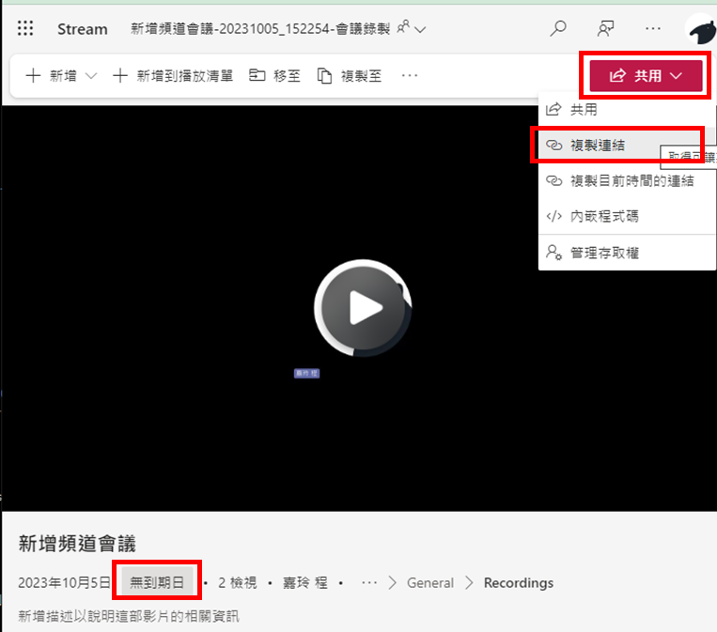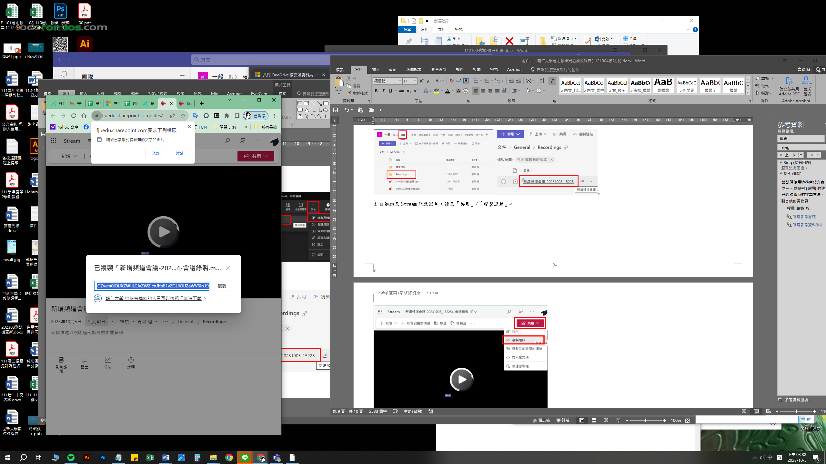

備註：同步課程建議使用MS Teams進行，若使用其他同步線上軟體（如：Google Meet或Zoom）進行課程，建請教師將錄影檔放置於雲端空間後再提供對應連結，同步課程配合本校教師開授遠距教學課程實施辦法建請保留5年，以利教學評鑑或教育部訪視查核。